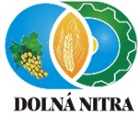
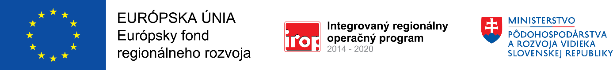
Stručný opis projektu :
Financovanie prevádzkových nákladov MAS RZ Dolná Nitra o.z.
Kód projektu : 302051N110
Hlavný cieľ projektu : Hlavným cieľom projektu je dosiahnutie efektívneho napĺňania cieľov stratégie CLLD RZ Dolná Nitra, ktorým je zlepšenie podmienok života obyvateľov a zatraktívnenie územia regiónu Dolná Nitra prostredníctvom rozvoja miestnej infraštruktúry a základných verejných služieb, podporou miestneho hospodárstva (najmä poľnohospodárstva a vidieckeho cestovného ruchu) pri udržaní kvality životného prostredia a vidieckeho rázu krajiny. Nevyhnutným predpokladom koordinácie rozvojových aktivít a implementácie opatrení stratégie CLLD je zabezpečiť subjekt, ktorý preberie zodpovednosť za efektívne riadenie všetkých týchto procesov.
Realizácia projektu je rozdelená do dvoch skupín aktivít :

- Hlavné aktivity projektu - financovanie prevádzkových nákladov MAS spojených s riadením uskutočňovania stratégie CLLD RZ Dolná Nitra o.z.

2. Podporné aktivity projektu - budú financované prostredníctvom paušálnej sadzby.

Špecifické ciele projektu :
- Zabezpečenie dostatočnej prevádzkovej kapacity
- Vytvorenie podmienok k napĺňaniu cieľov stratégie CLLD
Výsledky projektu :
- Dostatočná prevádzková kapacita RZ Dolná Nitra o.z.
- Vytvorené podmienky k napĺňaniu cieľov stratégie CLLD

V rámci projektu sa bude zabezpečovať činnosť verejno-súkromného partnerstva inštitucionalizovaného v podobe miestnej akčnej skupiny podporou prevádzkových nákladov. Zriadením kancelárie s dostatočným a kvalitným personálnym zabezpečením, administratívnym zázemím, zabezpečením zvyšovania zručností nielen zamestnancov , ale aj členov MAS, propagáciou aktivít MAS, zabezpečením školení pre predkladateľov projektov dosiahneme vyššiu informovanosť a publicitu o činnosti MAS, o jednotlivých výzvach, požadovanú kvalitu vypracovania jednotlivých žiadostí a v neposlednom rade úspešné implementovanie jednotlivých opatrení stratégie CLLD.

Prijímateľ : Regionálne združenie Dolná Nitra o.z., č. 399, 951 08 Golianovo, IČO : 42 116 252
Celková výška oprávnených výdavkov : 81 209,13 EUR
Maximálna výška NFP : 77 148,67 EUR
Dátum začiatku realizácie projektu : 01/2018
Dátum ukončenia realizácie projektu : 10/2019

